目 录
一、 传统线程技术回顾 3
1.传统线程编写： 3
2.两种方式比较： 4
3.常识问题：多线程提高效率吗？为什么还要使用多线程？ 4
二、传统定时器技术回顾 4
1.传统定时器编写 4
2.需求：2秒和4秒交替炸 4
3.需求：除周六、日外，每天3点执行一次 5
三、传统线程互斥技术 6
1.synchronized关键字 6
四、传统线程同步通信技术 7
1.面试题： 7
2.思路： 7
3.代码展示 7
五、线程范围内共享变量的概念与作用 7
1.思想：同一线程内数据共享，不同线程数据独立 8
2.方法： 8
3.代码： 8
六、ThreadLocal类及应用技巧 8
1.作用： 8
2.创建单例对象的两种方式：饥汉模式和饱汉模式 8
七、多个线程之间共享数据的方式探讨 9
1.如果执行的代码相同，则不同线程可以执行相同的runnable对象，共同操作runnable对象中的数据。 9
2.如果执行代码不同，则需要不同的runnable对象 9
八、java5原子性操作类的应用 11
1.java.util.concurrent.atomic包中的类 11
九、java5线程池 11
1.例子：一个线程池，10个任务一起进入，每个任务打印10句话后结束。 11
2.线程池中的定时器 11
十、Callable与Future的应用 12
1.例子：在线程池中的线程执行2秒后返回结果”hello” 12
2.CompletionService 12
十一、java5的线程锁技术 13
1.相当于synchronized，比synchronized更加面向对象 13
十二、java5读写锁技术的妙用 13
1.ReadWriteLock 作用：不同线程可以同时读，写的时候其他线程不能读，写的时候其他线程不能写。 13
2.例子：3个线程不停的读，1个线程不停的写。 13
3.实际应用：hibernate的一级缓存 14
4.面试题：设计缓存系统 14
十三、 java5条件阻塞Condition的应用 15
1.与传统线程之间的通信在代码上的区别 15
2.例：一个队列，各个线程对这个队列不停的存取数据。 16
3.面试题：A线程执行输出一句话10次，B线程执行10次，C线程执行10次...依次按顺序执行10轮。 16
十四、 java5的Semaphore同步工具 17
1.例子：10个线程，进入只能容纳3个的Semaphore中，位置占满后，里面的出来了外面的才能进去。 17
2.如果定义单个信号的Semaphore 17
十五、 java5的CyclicBarrier同步工具 17
1.例子：设置三个线程，到达后等待，都到齐后再执行下面代码。 17
十六、 java5的CountDownLatch同步工具 18
1.CountDownLatch 相当于一个倒计计数器，当归为0才能往下执行 18
2.例子：模拟百米赛跑，三个人听到命令开始跑，三个人都到时结束 18
十七、java5的Exchanger同步工具 18
1.Exchanger 将两个线程的数据进行交换 19
十八、java5阻塞队列的应用 19
1.队列分为可阻塞队列和不可阻塞队列 19
2.ArrayBlockingQueue的接口BlockingQueue中的方法： 19
3.例子：两个线程放，一个线程取，满（空）就阻塞 19
4.阻塞队列实现线程之间的通信 20
十九、java5同步集合类的应用 22
1.ConcurrentHashMap、ConcurrentSkipListMap、ConcurrentSkipListSet、CopyOnWriteArrayList、CopyOnWriteArraySet 22
二十、空中网挑选实习生的面试题1 23
二十一、空中网挑选实习生的面试题2 24
二十二、空中网挑选实习生的面试题3 25

一、 传统线程技术回顾

1.传统线程编写：
（1）用Thread的子类来覆盖run方法
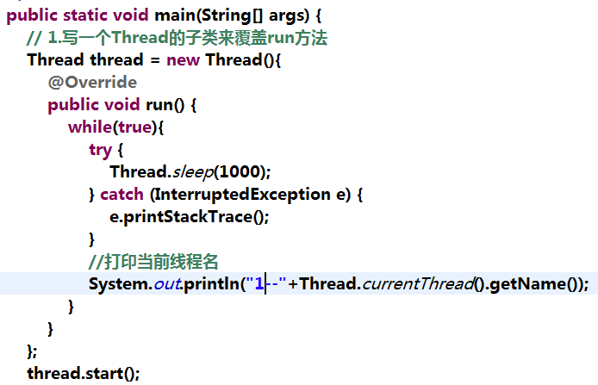
（2）通过构造方法传一个runnable对象进去
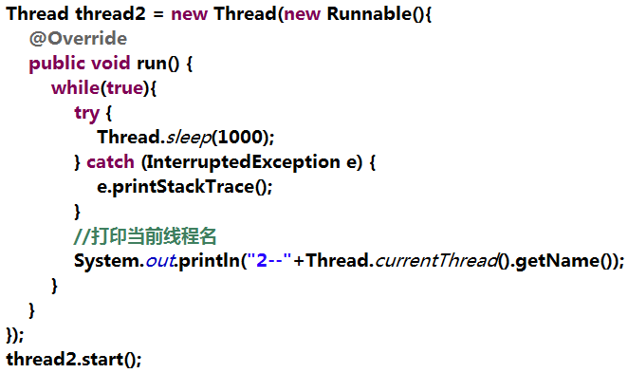

2.两种方式比较：
（1）如果同时存在，则只会执行子类方法
（2）第二种方式更能体现出面向对象编程

3.常识问题：多线程提高效率吗？为什么还要使用多线程？
没有提高效率，因为电脑的CPU只有一个，线程之间的切换需要时间；
而利用多线程只是抢了服务器的带宽，加快了下载速度

二、传统定时器技术回顾

1.传统定时器编写
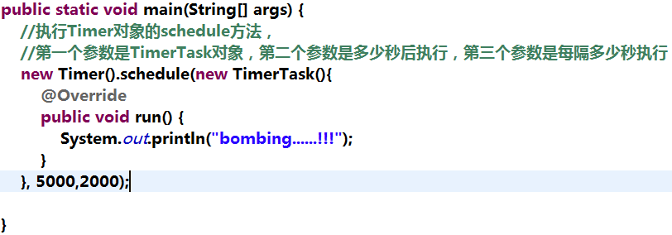

2.需求：2秒和4秒交替炸
（1）方法一：方法内部迭代
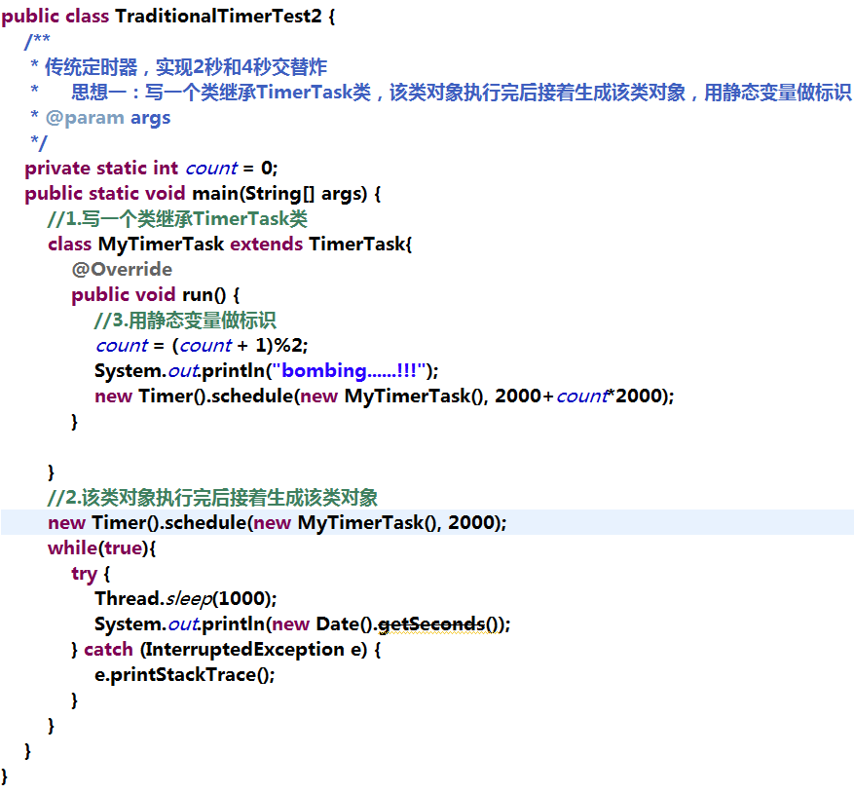
（2）方法二：两个方法交互调用
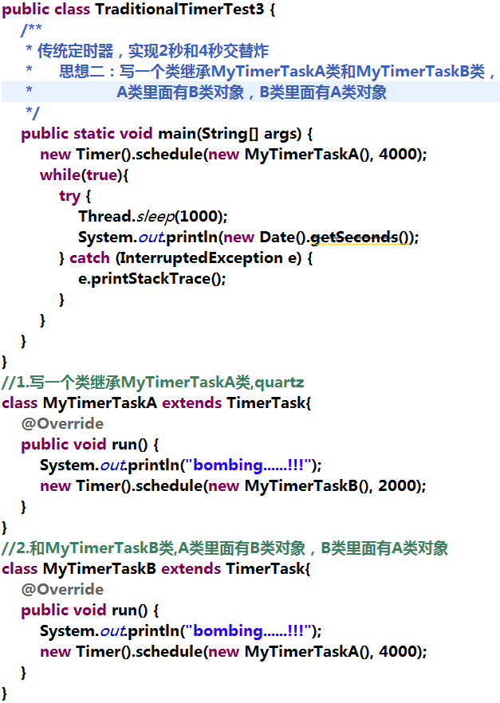

3.需求：除周六、日外，每天3点执行一次
使用quartz工具

三、传统线程互斥技术

1.synchronized关键字
线程安全问题：多个线程对同一对象进行数据操作
例子：
（1）令两个线程同时打印"123456789"和"abcdefghijklmnopqrstuvwxyz"
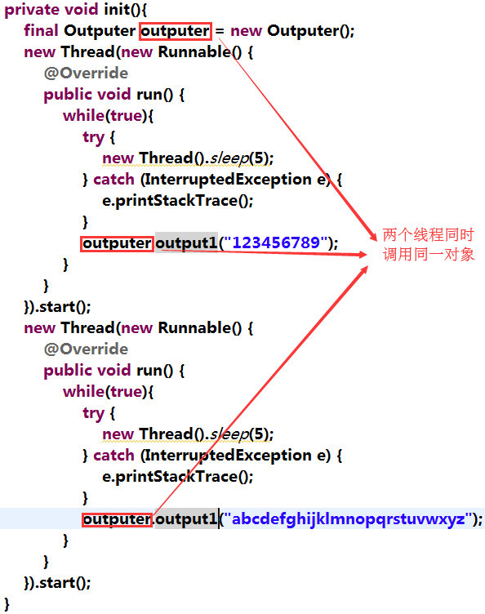
（2）出现错误如下：
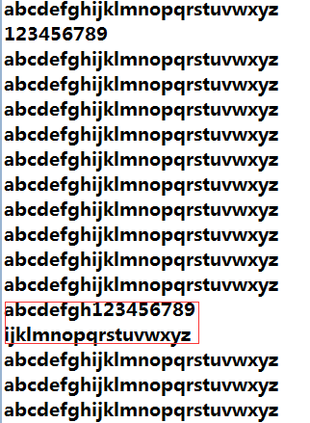
（3）解决方法：将同时使用的代码段保护起来
使两个线程互斥，必须是同一对象（锁相同）
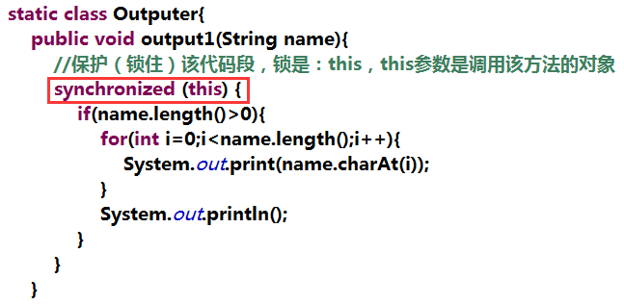
（4）两类锁相同的例子

四、传统线程同步通信技术

1.面试题：

2.思路：
首先使主线程和子线程互斥（synchronized），即不同线程使用同一对象，不同的线程调用同一对象的不同的方法，则这两个方法互斥；然后实现同步通信，命一标志变量，不符合条件的让其线程等待，符合条件的执行主体后，改变标志标量，并唤醒另外等待的线程。

3.代码展示
（1）一个类中写两个互斥的方法：
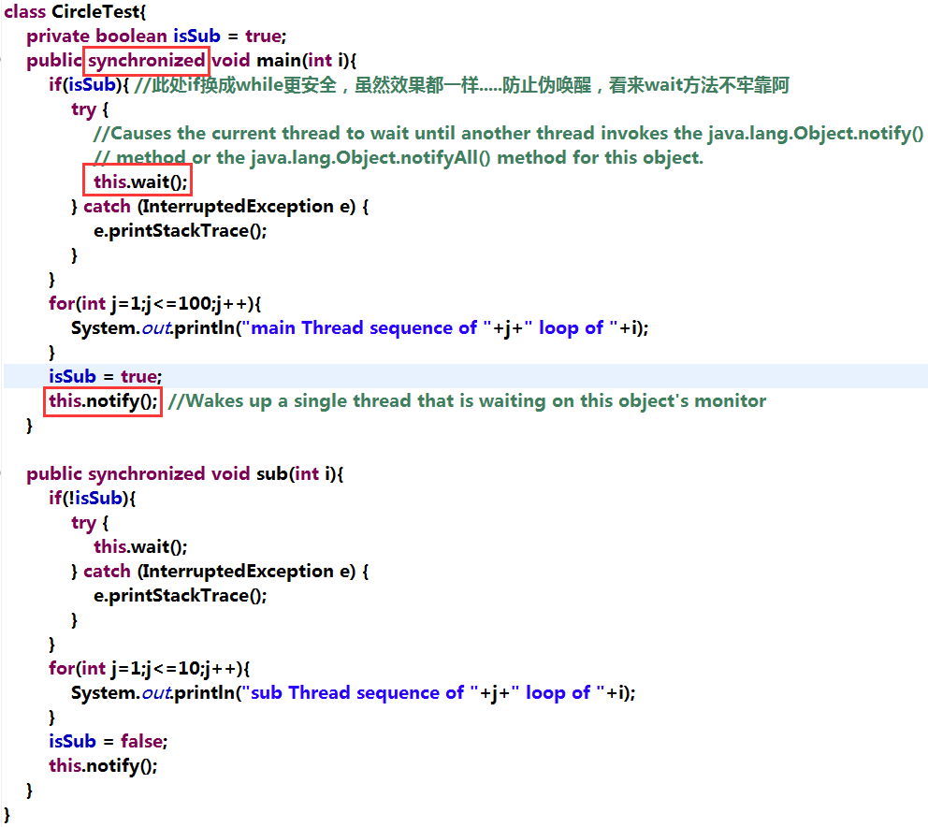
（2）执行的函数：
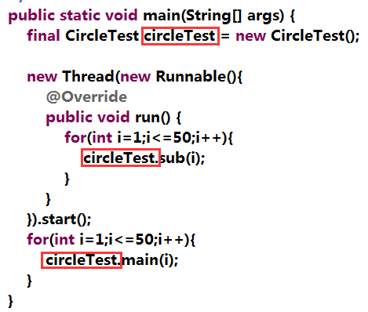

五、线程范围内共享变量的概念与作用

1.思想：同一线程内数据共享，不同线程数据独立

2.方法：
将每个线程的数据，以<线程名，数据值>的键值对方式存入数据，线程拿数据时，根据自己的线程名来得到线程值。

3.代码：
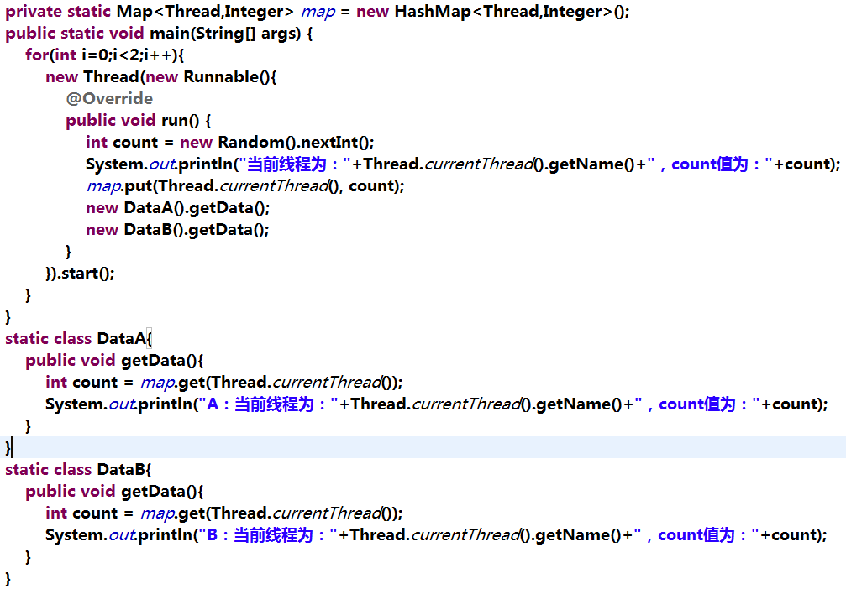

六、ThreadLocal类及应用技巧

1.作用：
用来存放当前线程的数据，定义是规定泛型，
存当前线程数据的方法：set(要存的数据) ； 取当前线程数据的方法：get()
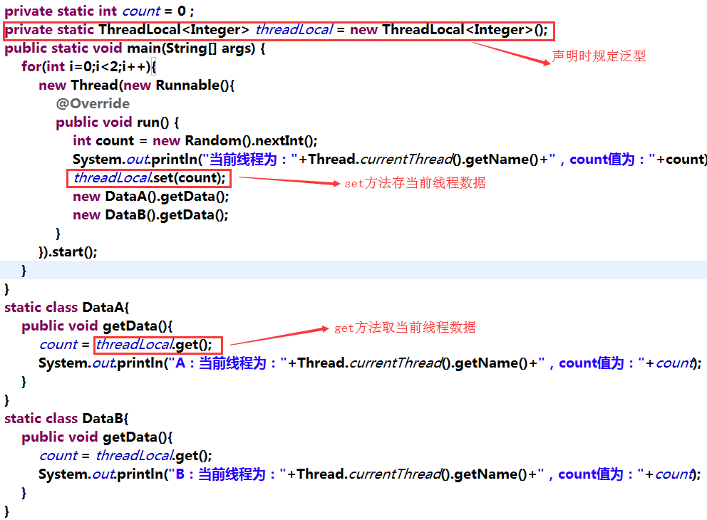

2.创建单例对象的两种方式：饥汉模式和饱汉模式
我感觉，饥汉模式在不确定对象是否创建时使用；饱汉模式在该对象一定且频繁使用时使用。
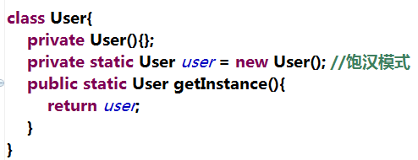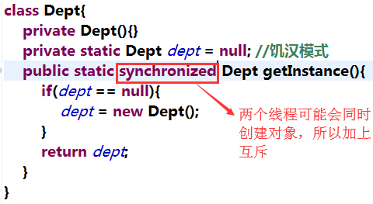

3.创建属于当前线程的对象（struct2中，每一个线程都会有一个action对象）
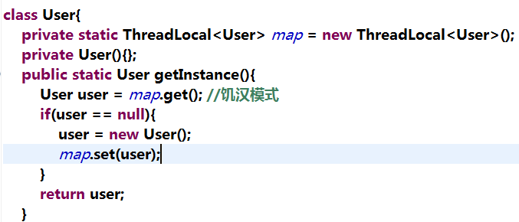

七、多个线程之间共享数据的方式探讨

1.如果执行的代码相同，则不同线程可以执行相同的runnable对象，共同操作runnable对象中的数据。

2.如果执行代码不同，则需要不同的runnable对象
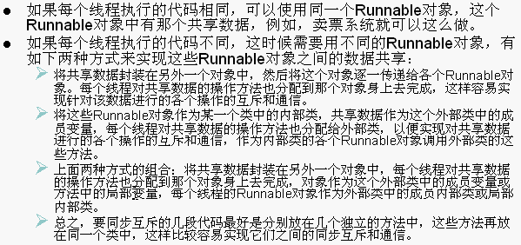
（1）将共享数据封装在另外一个对象中，然后将这个对象逐一传递给各个Runnable对象。每个线程对共享数据的操作方法也分配到那个对象身上去完成，这样容易实现针对该数据进行的各个操作的互斥和通信。
将数据封装到一个类中，和针对该数据的操作：
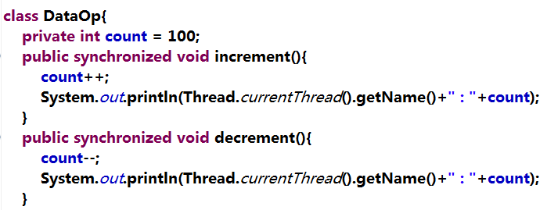
不同的Runnable对象有不同的操作：
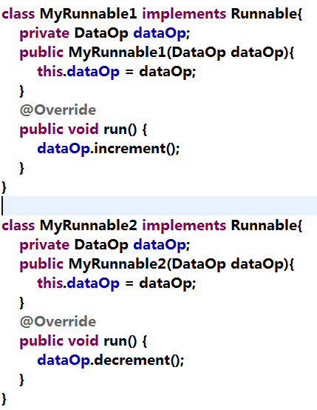
不同线程使用不同Runnable对象，但都使用使用同一数据对象：
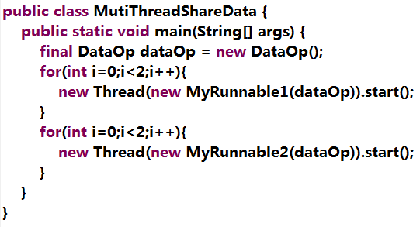
（2）将Runnable对象作为匿名内部类
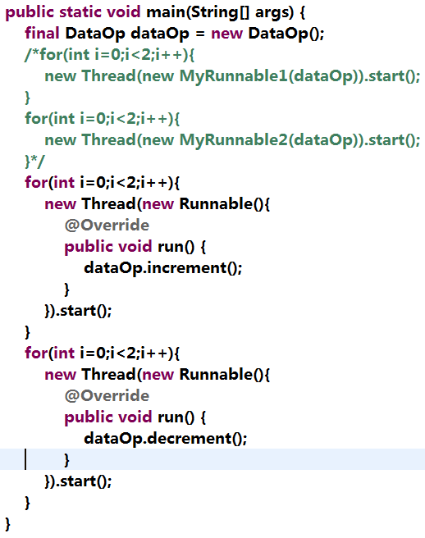

八、java5原子性操作类的应用

1.java.util.concurrent.atomic包中的类
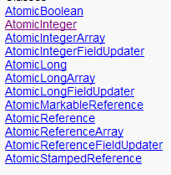
AtomicInteger这个类的存在是为了满足在高并发（上万的线程能看出效果）的情况下,原生的整形数值自增线程不安全的问题。
用synchronized去做同步的话系统性能会大大下降。
对基本数据，对数组中的基本数据，对对象中的基本数据进行操作。

九、java5线程池

1.例子：一个线程池，10个任务一起进入，每个任务打印10句话后结束。
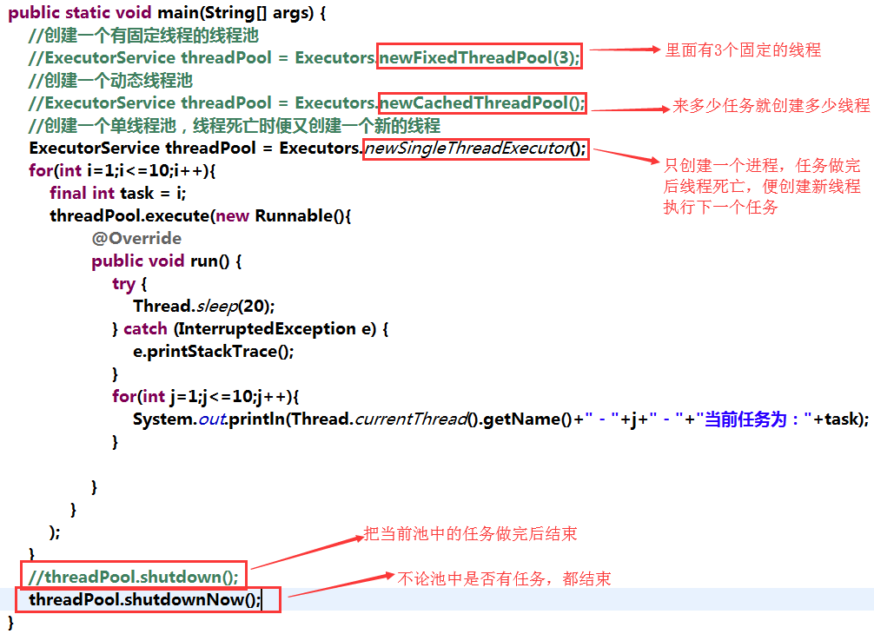

2.线程池中的定时器
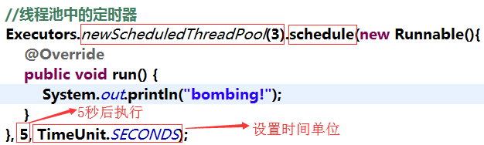
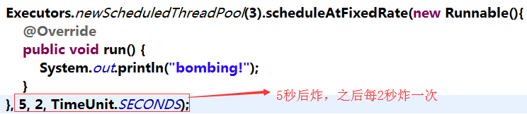
想要在固定时间爆炸，就用固定时间爆炸时间 - 当前时间

十、Callable与Future的应用

1.例子：在线程池中的线程执行2秒后返回结果”hello”
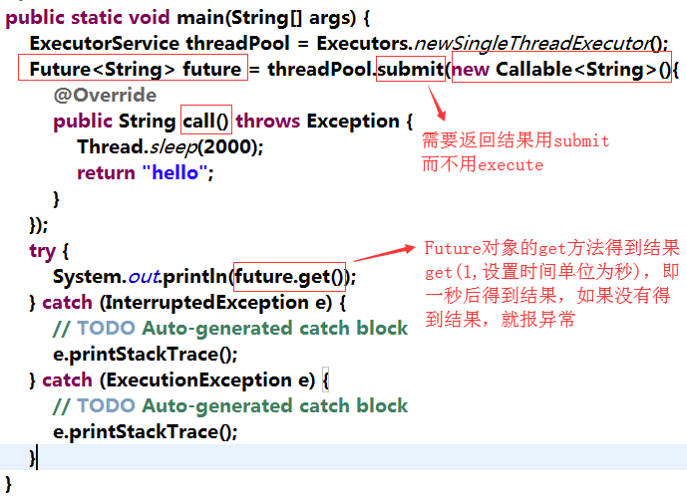

2.CompletionService
用于提交一组Callable任务，把线程池放入ExecuteCompletionService中，其对象的take方法返回已完成的一个Callable任务对应的Future对象。
作用：可以知道Callable任务的执行完成的顺序。
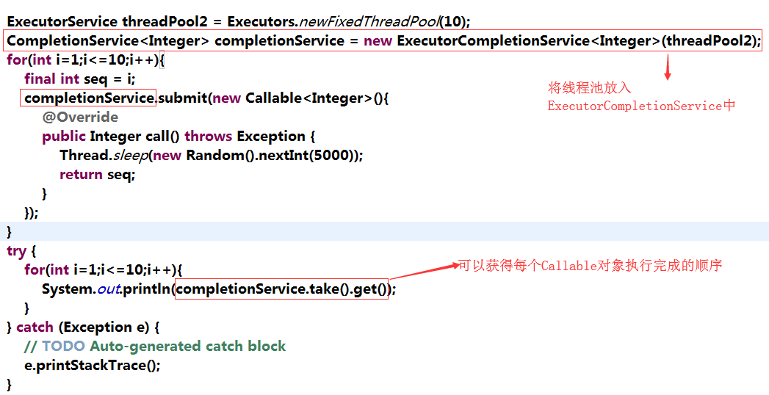

十一、java5的线程锁技术

1.相当于synchronized，比synchronized更加面向对象
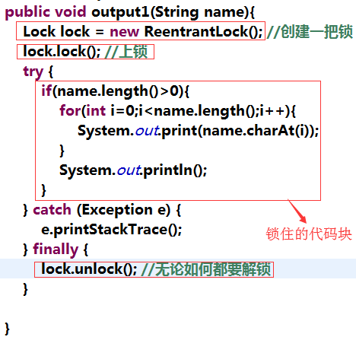

十二、java5读写锁技术的妙用

1.ReadWriteLock 作用：不同线程可以同时读，写的时候其他线程不能读，写的时候其他线程不能写。

2.例子：3个线程不停的读，1个线程不停的写。
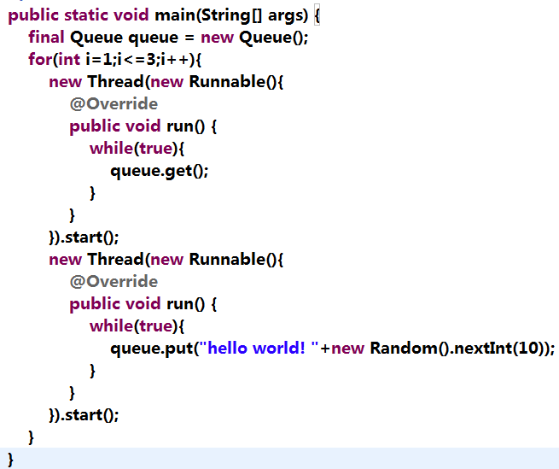
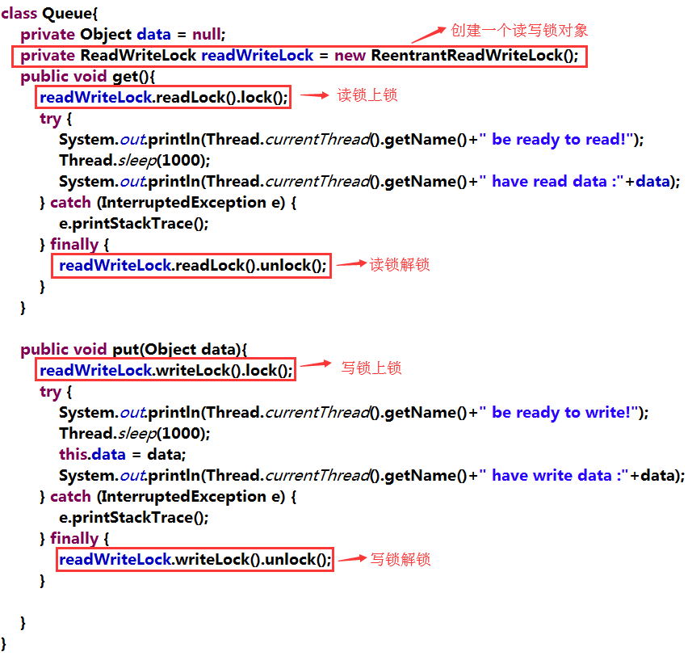

3.实际应用：hibernate的一级缓存
User user = get(id,User.class)，查看缓存中是否有该数据，没有该数据，便向缓存中存放该数据后，接着读取该数据。
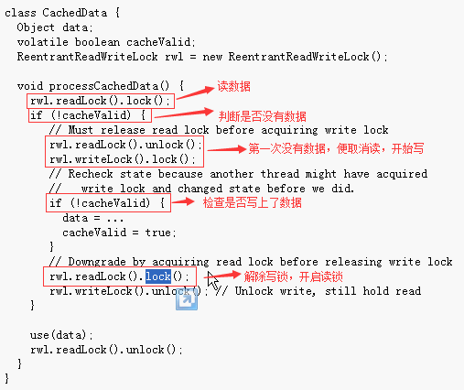

4.面试题：设计缓存系统
在一个集合需要多线程的读和写的时候，可以加上读写锁
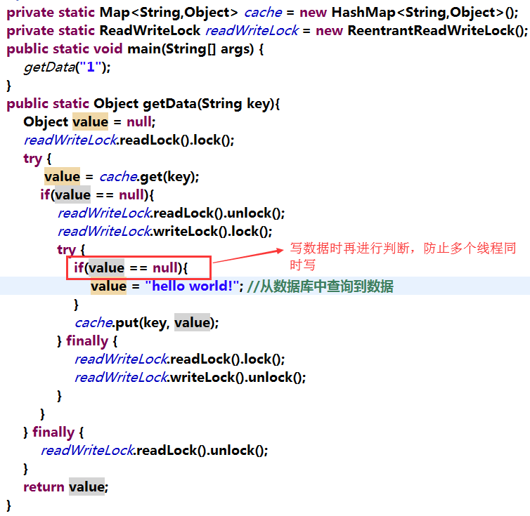

十三、 java5条件阻塞Condition的应用

1.与传统线程之间的通信在代码上的区别
互斥：synchronized用lock替代
通信：this.wait()换成condition.await()；this.notify()换成condition.signal()
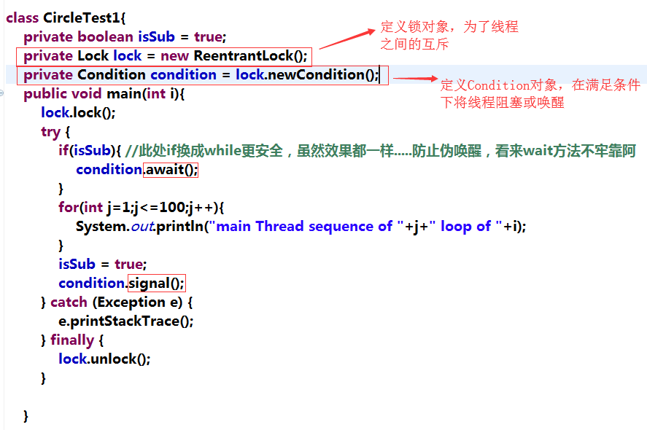

2.例：一个队列，各个线程对这个队列不停的存取数据。
重点（和传统通信的区别）：
定义了两个Condition对象，唤醒时只唤醒需要的对象，而不唤醒不需要的对象
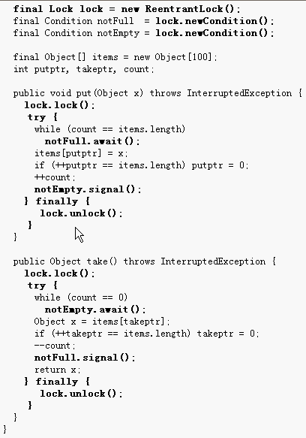

3.面试题：A线程执行输出一句话10次，B线程执行10次，C线程执行10次...依次按顺序执行10轮。
思想，先完成ABC三个线程之间的互斥（Lock），然后实现通信（Condition），定义三个Condition，A执行完睡，唤醒B；B执行完睡，唤醒C；C执行完睡，唤醒A...

十四、 java5的Semaphore同步工具

1.例子：10个线程，进入只能容纳3个的Semaphore中，位置占满后，里面的出来了外面的才能进去。
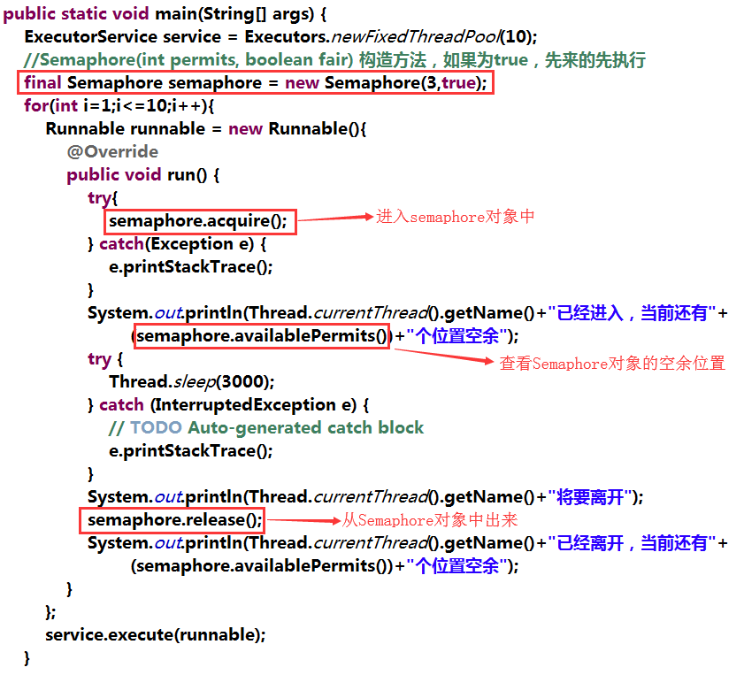

2.如果定义单个信号的Semaphore
（Semaphore semaphore = new Semaphore(1)），可以实现互斥锁的功能，并且当一个锁坏了，另外的锁能打开这个锁。应用于死锁恢复。

十五、 java5的CyclicBarrier同步工具

1.例子：设置三个线程，到达后等待，都到齐后再执行下面代码。
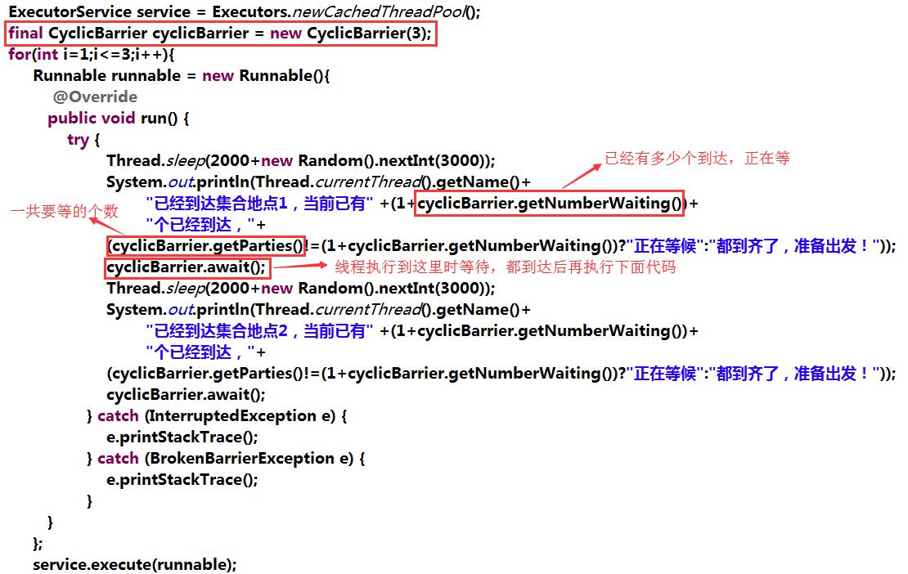

十六、 java5的CountDownLatch同步工具

1.CountDownLatch 相当于一个倒计计数器，当归为0才能往下执行
await()：使当前线程被拦截
countDown()：使计数减1，减少到0时，被该对象拦截的线程便可以向下执行

2.例子：模拟百米赛跑，三个人听到命令开始跑，三个人都到时结束
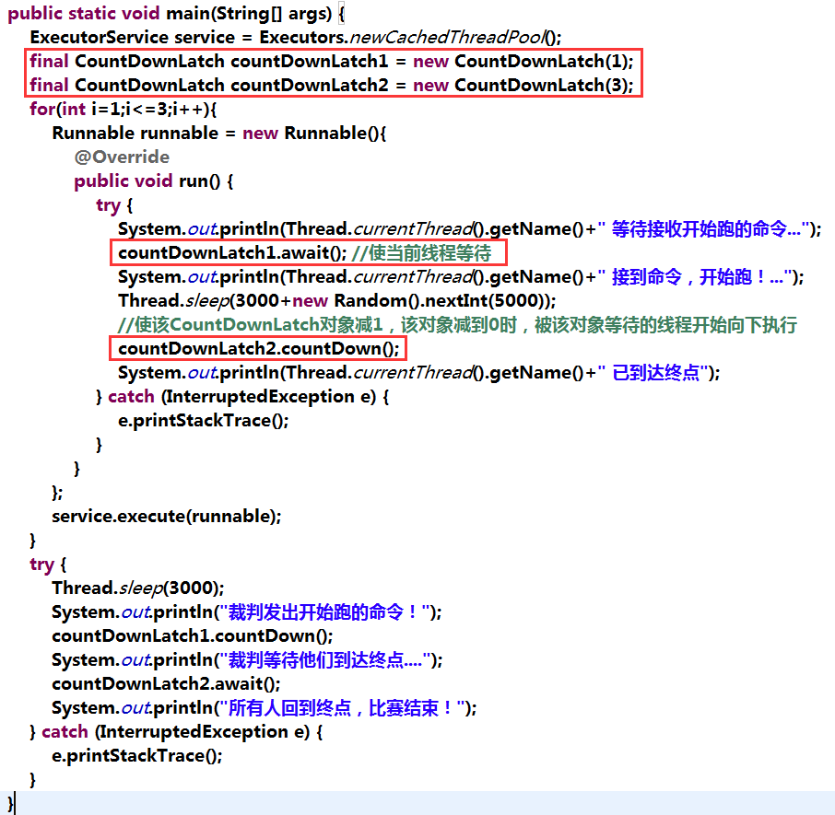

十七、java5的Exchanger同步工具

1.Exchanger 将两个线程的数据进行交换

在5秒后，即两个都执行了exchange()，才会进行数据交换
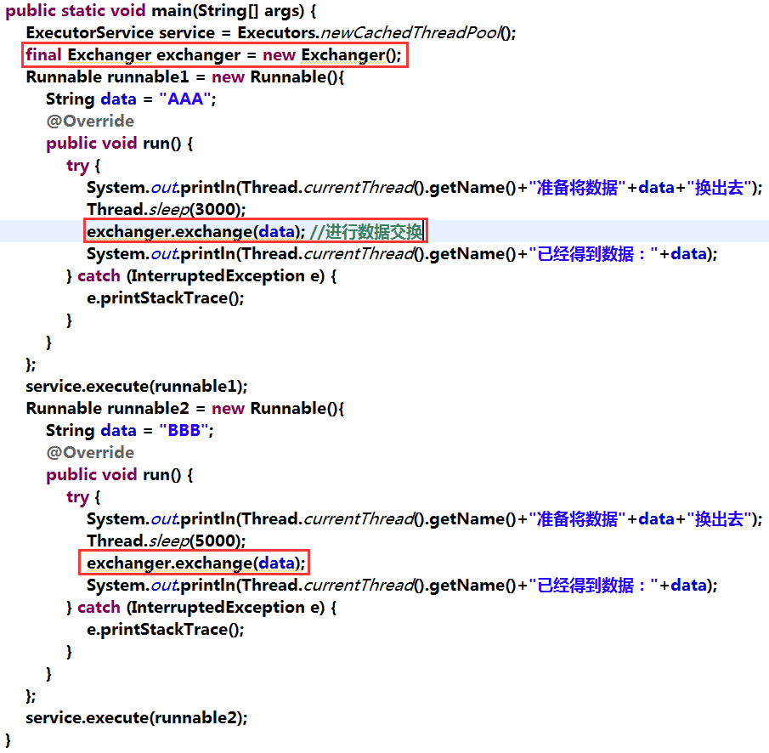

十八、java5阻塞队列的应用

1.队列分为可阻塞队列和不可阻塞队列
可阻塞队列：队列放满（取空）时，再放（取）时，处于阻塞状态
不可阻塞队列：队列放满（取空）时，再放（取）时，程序抛异常

2.ArrayBlockingQueue的接口BlockingQueue中的方法：
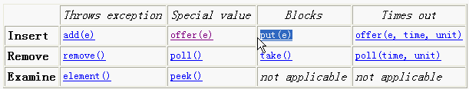

3.例子：两个线程放，一个线程取，满（空）就阻塞
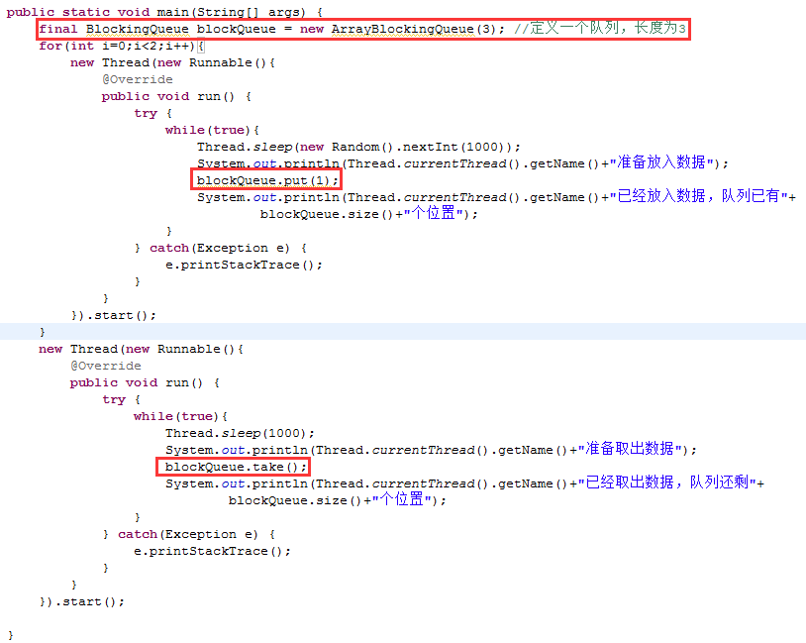

4.阻塞队列实现线程之间的通信
例子：子线程先循环10次，主线程循环100次，再子线程先循环10次，主线程循环100 次...一共循环50次
思想：阻塞队列在满时无法放入，在空时无法取出。两个线程同时put，满的2无法执行， 空的1执行完后，变为满的1，无法放入（再次执行），并同时把满的2变为空的 2，则2中的放入可以执行...不断交互
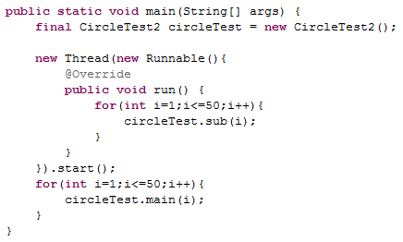
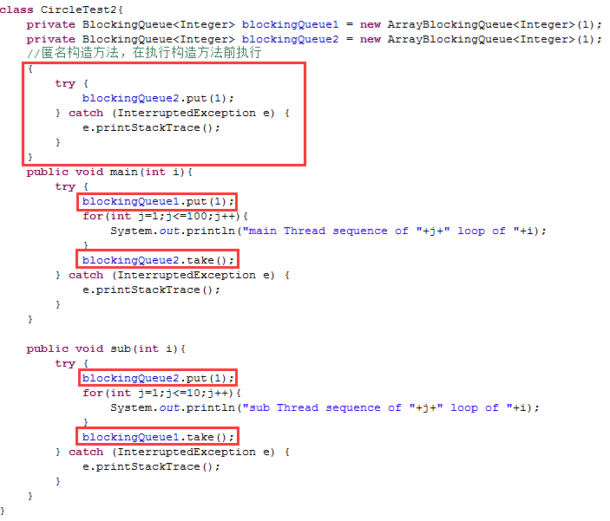

十九、java5同步集合类的应用

1.ConcurrentHashMap、ConcurrentSkipListMap、ConcurrentSkipListSet、CopyOnWriteArrayList、CopyOnWriteArraySet
例子：ArrayList是线程不安全的，在遍历时无法对其中的数据进行删除
CopyOnWriteArrayList是线程安全的，遍历时可以对数据删除
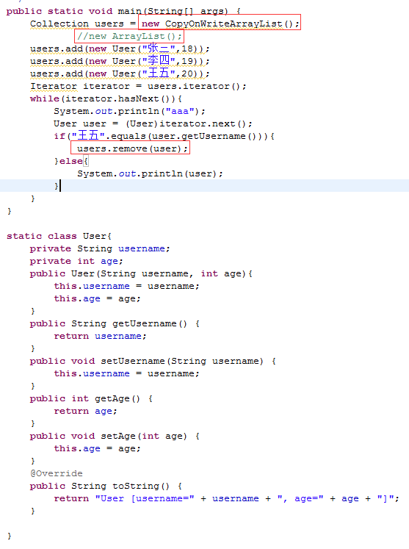

二十、空中网挑选实习生的面试题1
1.面试题1：打印16条语句，每条需要1秒，共16秒；现将启动4个线程，则需要4秒打完全部，写出代码
思想：将16个数放入队列中，用四个线程去取
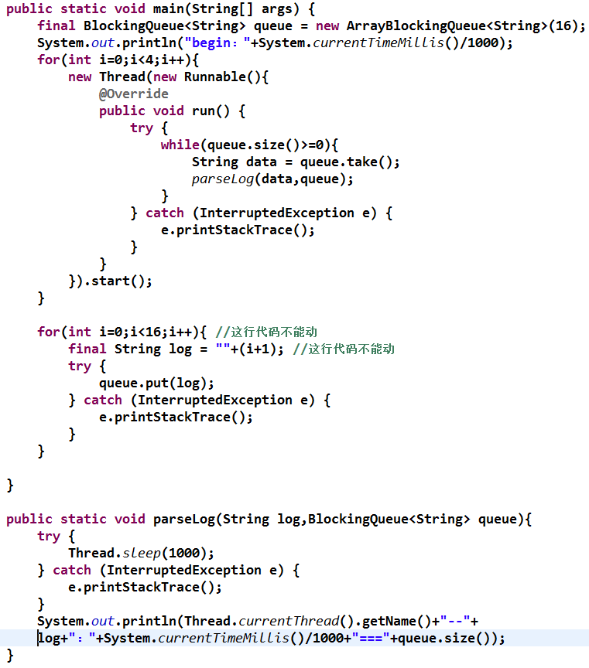

二十一、空中网挑选实习生的面试题2
面试题2：有10条数据，10个人来拿，谁拿无所谓，但要按顺序拿
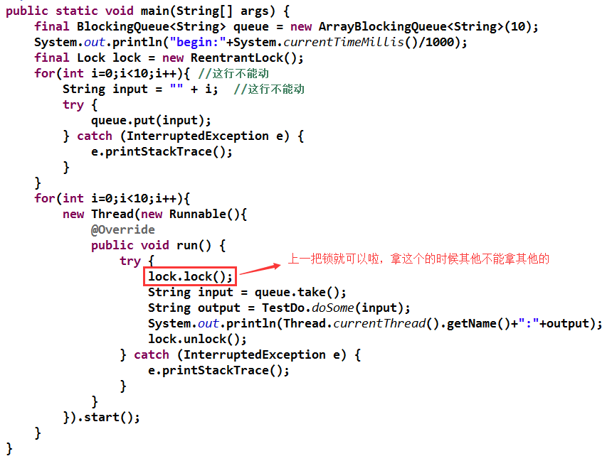

二十二、空中网挑选实习生的面试题3
现有程序同时启动了4个线程去调用TestDo.doSome(key, value)方法，由于TestDo.doSome(key, value)方法内的代码是先暂停1秒，然后再输出以秒为单位的当前时间值，所以，会打印出4个相同的时间值，如下所示：
4:4:1258199615
1:1:1258199615
3:3:1258199615
1:2:1258199615
请修改代码，如果有几个线程调用TestDo.doSome(key, value)方法时，传递进去的key相等（equals比较为true），则这几个线程应互斥排队输出结果，即当有两个线程的key都是"1"时，它们中的一个要比另外其他线程晚1秒输出结果，如下所示：
4:4:1258199615
1:1:1258199615
3:3:1258199615
1:2:1258199616
总之，当每个线程中指定的key相等时，这些相等key的线程应每隔一秒依次输出时间值（要用互斥），如果key不同，则并行执行（相互之间不互斥）。
